ZANCOS CASEROS
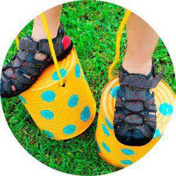
MATERIALES
- 2 botes de lata grandes (tipo nesquik)
- Cuerda
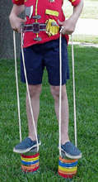
- Tijeras
- Pintura (opcional)

¿CÓMO SE HACE?
- Haz un agujero a cada lado del bote
- Pasa la cuerda por los agujeros (como en la imagen) y haz un nudo
- Decóralos si quieres

